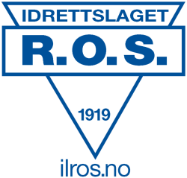
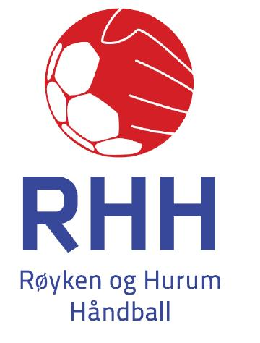

JENTE OG DAME SENIORHÅNDBALL I RØYKEN
Samarbeidsklubbene Slemmestad IF og IL ROS, har gjennom samtaler med Røyken og Hurum Håndballklubb (RHH) i høst og nå på nyåret blitt enige om å endre organiseringen av jente- og dame seniorhåndballen i Røyken. RHH har siden opprettelsen av klubben i 2011 forvaltet håndballtilbudet, f.o.m. J15 og t.o.m. dame senior, på vegne av samarbeidsklubbene på en variert og god måte. Dette ved å tilby både et topp- og breddetilbud.
Kommunen har i de siste årene hatt en vekst i antall innbyggere og veksten er ventet å fortsette, slik at håndballklubbene har nå og er sikret store kull fremover. Dette gjør det hensiktsmessig å etablere sterke håndballmiljøer med lokal identitet i både Slemmestad og i Røyken/Spikkestad. Samarbeidsklubbene (ROS og SIF) har begge som mål å beholde spillerne lengst mulig i egen klubb, men samtidig ha en samarbeidsmodell som gjør det mulig å samarbeide ved mindre årskull og ikke minst muligheten for å spille opp.
Det jobbes nå mot en løsning, i samarbeid med Region Sør og Buskerud Idrettskrets, hvor man ser på en mulighet for at RHH fusjonerer med IL ROS. Parallelt utarbeides det sportslige rammeverket med tanke på trener og spilltilbudet.
Samtidig er det viktig for alle parter at dagens håndballtilbud til eksisterende RHH-spillere opprettholdes og utvikles, når man vurderer en ny organisering.
Med omorganiseringen har vi tro på bedre arrangementer, mindre ressursbruk på det administrative området og en enklere organisering av det frivillige dugnadsarbeidet som er helt avgjørende for et idrettslag.
Klubbene vil holde sine medlemmer oppdatert om prosessen, og vil fortsette samarbeidet for å få frem et helhetlig konsept som de enkelte årsmøtene skal ta stilling til.

Med vennlig hilsen,
Slemmestad IF, IL ROS og Røyken og Hurum Håndballklubb.

